CURRICULUM VITAE

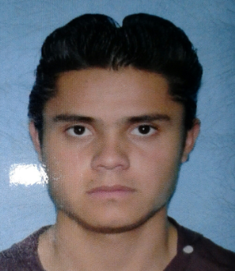

SECCIÓN I

DATOS PERSONALES

Nombres y Apellidos: Diego Ricardo Hernández Benites
Cédula de Ciudadanía: 172220149-6
Fecha de Nacimiento: 01/Marzo/1993
Lugar de Nacimiento: Quito – Pichincha
Nacionalidad: Ecuatoriano
Estado Civil: Soltero
Cargas Familiares: 0 hijos(s)
Domicilio: Av. Las Lajas Pasaje “F” sector Unión Popular
Teléfono: 02 2 674 610 / 0987491452
E-mail: diegorh341@gmail.com

SECCIÓN II

FORMACIÓN ACADÉMICA PROFESIONAL

- Institución: Universidad Central del Ecuador

Lugar: Quito- Pichincha- Ecuador
Grado: Profesional
Titulo: Ingeniería en Contabilidad y Auditoria
Fecha: Actualmente -- En curso
Nivel: Sexto Semestre
Horario: Lunes a Viernes 17:00 a 21:00 ; Sábados 09:00 a 12:00

- Institución: Colegio Nacional “José De La Cuadra”

Lugar: Quito- Pichincha- Ecuador
Fecha: Septiembre 2005 -- Julio 2011
Grado: Bachillerato
Titulo: Contador Bachiller en Ciencias de Comercio y Administración

- Institución: Servicio de Rentas Internas (SRI)

Lugar: Quito – Pichincha – Ecuador
Fecha: Julio 2011
Grado: Capacitación
Título: “Formularios”

- Institución: Corporación Favorita C.A.

Lugar: Quito – Pichincha – Ecuador
Fecha: Agosto 2013
Grado: Capacitación
Título: “Inducción y Servicio de Calidad al Cliente”

SECCIÓN III

EXPERIENCIA LABORAL

- Empresa: Corporación “Favorita C.A:”

Ocupación: Empacador
Teléfono: 2647179 - 2616920 - 2659629
Fecha: 10 de agosto del 2013 a 9 de abril del 2014

SECCIÓN IV

REFERENCIAS PERSONALES:
Sr. Marly Hernández 0998207891
Sra. Teresa Sandoval 2733944
REFERENCIAS LABORAL:
Sr. Marcelo Rodríguez 3113010
Sr. Alberto Llive 0992947997

